|  |
| --- |
| **Информационная система управления ресурсами медицинских организаций Тюменской области** |

**ПОЛЬЗОВАТЕЛЬСКАЯ ИНСТРУКЦИЯ**

Задача: Реализация сортировки по «Класс/группа» в механизме «Планирование профилактических прививок»

На 3 листах

**г. Тюмень**

**2024 г.**

**Пользовательская инструкция**

**Присвоение класса/группы пациенту в форме «Смена социального статуса»**

В подсистеме «Регистратура» - «Поиск пациента» находим и выбираем пациента, нажимаем «Смена» - «Соц.статуса». В открытой форме «Смена социального статуса», поля «Место учебы» и «Класс» доступны для редактирования только в том случае, если в поле «Социальный статус» выбран один из элементов: «Школьник», «Дошкольник», «Дошкольник организованный» (при выборе других элементов в «Социальный статус», поля «Место учебы» и «Класс» становятся недоступны для редактирования). После этого указываем место учебы и класс (рис. 1). Нажимаем «Записать и провести».

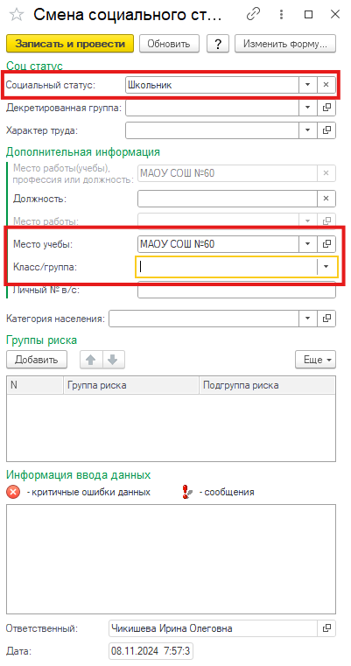

*Рис. 1 Форма «Смена социального статуса», при выборе в поле «Социальный статус» - Школьник, поле «Место учебы» и «Класс/группа» стали доступны для заполнения*

**Присвоение класса/группы пациенту в форме «Общая»**

В подсистеме «Регистратура» - «Поиск пациента» находим и выбираем пациента, нажимаем «Смена» - «Общая». В открытой форме «Общая», находим «Дополнительная информация» - «Соц.статус». Поля «Место учебы» и «Класс» доступны для редактирования только в том случае, если в поле «Социальный статус» выбран один из элементов: «Школьник», «Дошкольник», «Дошкольник организованный» (при выборе других элементов в «Социальный статус», поля «Место учебы» и «Класс» становятся недоступны для редактирования). После этого указываем место учебы и класс (рис. 2). Нажимаем «Записать и провести».

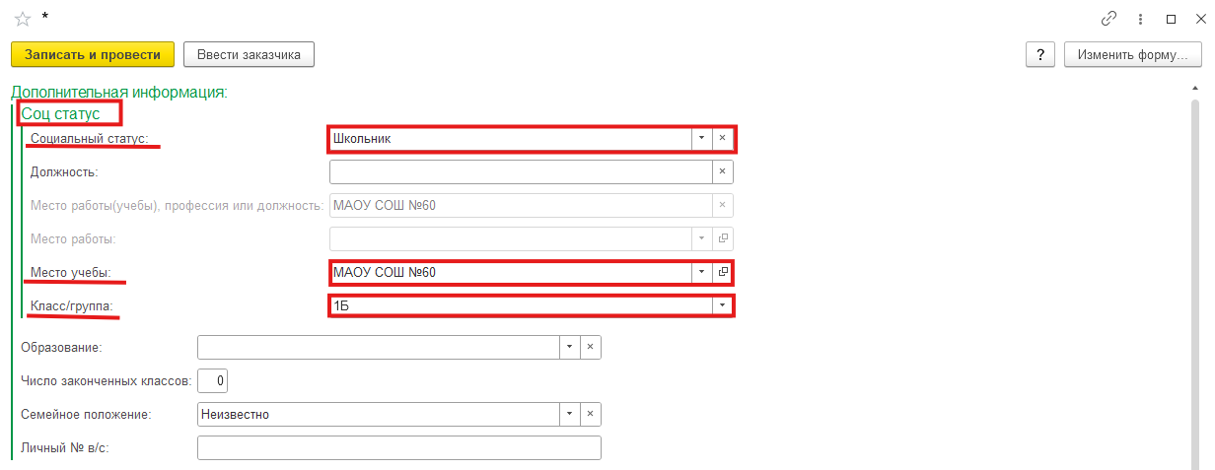

*Рис. 2 Форма «Общая» - «Дополнительная информация» - «Соц.статус»*

**Отбор по Класс/группе в обработке «Планирование профилактических прививок»**

В подсистеме «Иммунопрофилактика» выбираем «Планирование профилактических прививок». Заполняем период, в поле «Место работы/учебы» выбираем образовательное учреждение, после этого поле «Класс/группа» становится доступным для редактирования (при выборе организации мест работы, поле «Класс/группа» для редактирования не доступно), выбираем класс/группу и нажимаем «Заполнить» (рис.3).

В результате, в табличной части сформировался список пациентов, которым присвоен выбранный «Место работы/учебы» - «Образовательные учреждения» и «Класс/группа».

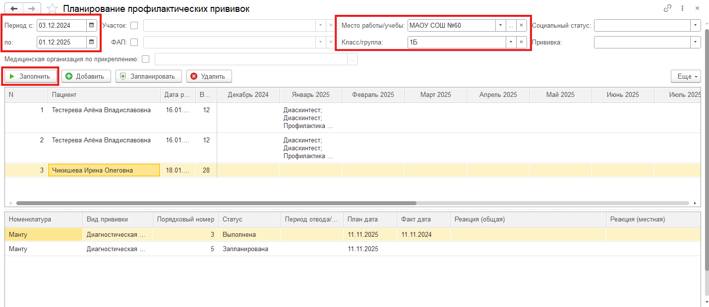

*Рис. 3 Обработка «Планирование профилактических прививок», при выборе «Образовательного учреждения» поле «Класс/группа» стали доступны для заполнения*